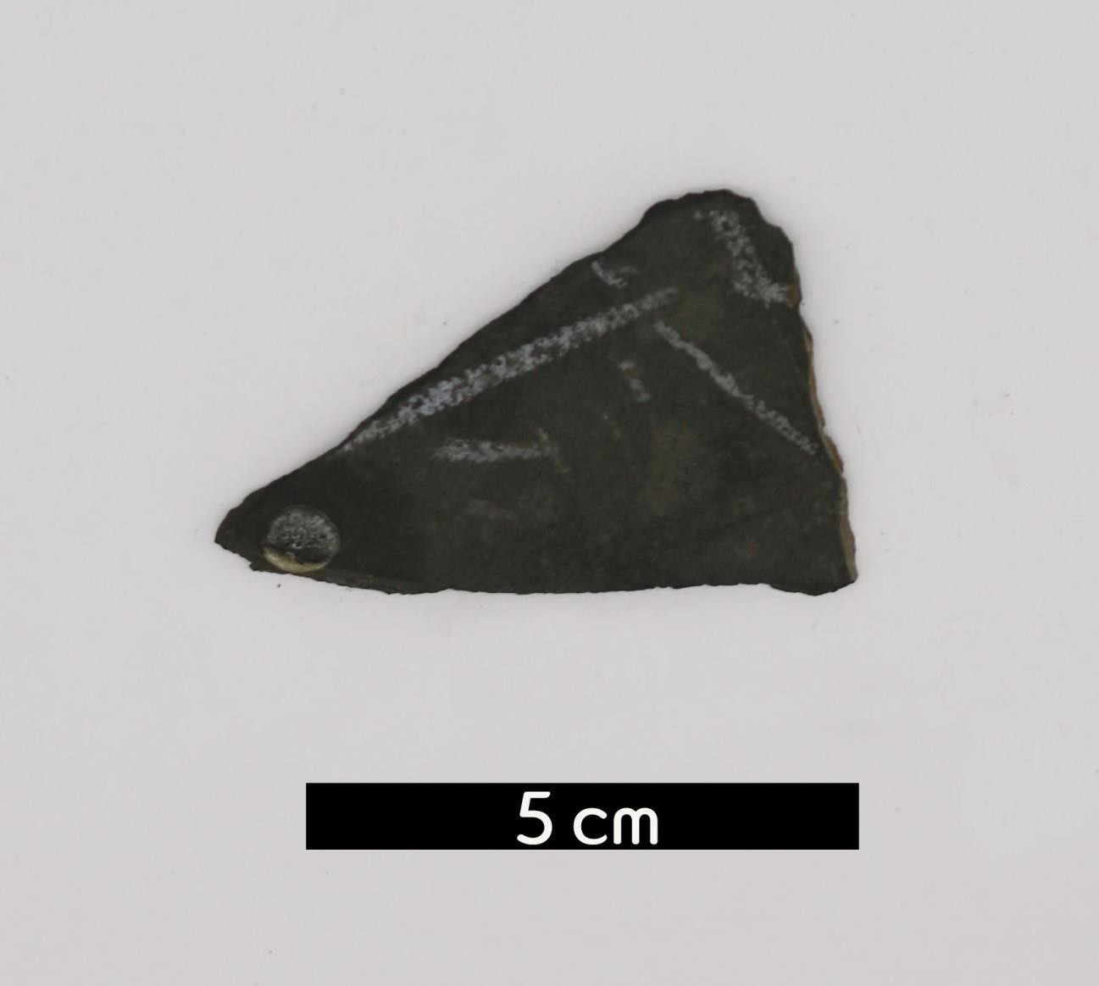
분류 : 화석
- 화석이름 : Graptolite(Orthograptus sp., 필석류)

보유기관 : 강원대학교 지질학과
- 산지 : Dumfries, Scotland, UK
- 특징
  - 오르도비스기에 살았던 멸종된 필석류이다.
  - 군체를 이루어 살고 있던 부유동물의 화석이다.
  - 바다 속에서만 생활하였으며, 그물 모양 또는 방사상이나 선형으로 군락을 이룬다.
  - 오르도비스계 Birkhill Shale에서 산출되었다.

